BỘ GIÁO DỤC VÀ ĐÀO TẠO
ĐẠI HỌC CẦN THƠ
TRƯỜNG CÔNG NGHỆ THÔNG TIN & TRUYỀN THÔNG



BÁO CÁO HỌC PHẦN CT005
NỀN TẢNG CÔNG NGHỆ SỐ

Báo cáo thực hành

TIN HỌC VĂN PHÒNG/KỸ NĂNG SỐ

Sinh viên: Trần Huỳnh Hữu Lộc
Mã số: B2605282
Khóa: K52

Cần Thơ, 09/2026

BỘ GIÁO DỤC VÀ ĐÀO TẠO
ĐẠI HỌC CẦN THƠ
TRƯỜNG CÔNG NGHỆ THÔNG TIN & TRUYỀN THÔNG
KHOA CÔNG NGHỆ THÔNG TIN

BÁO CÁO HỌC PHẦN CT005
NỀN TẢNG CÔNG NGHỆ SỐ

Báo cáo thực hành

TIN HỌC VĂN PHÒNG

GVGD Sinh viên thực hiện
ThS. Lê Huỳnh Quốc Bảo Trần Huỳnh Hữu Lộc
Mã số: B2605282
Khóa: K52

Cần Thơ, 09/2026

2

Bài thực hành số 1 - Trộn thư dữ liệu từ Excel

Tạo tập tin cơ sở dữ liệu
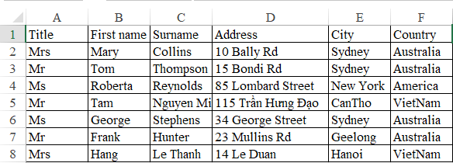

Tạo tập tin chính và trộn thư
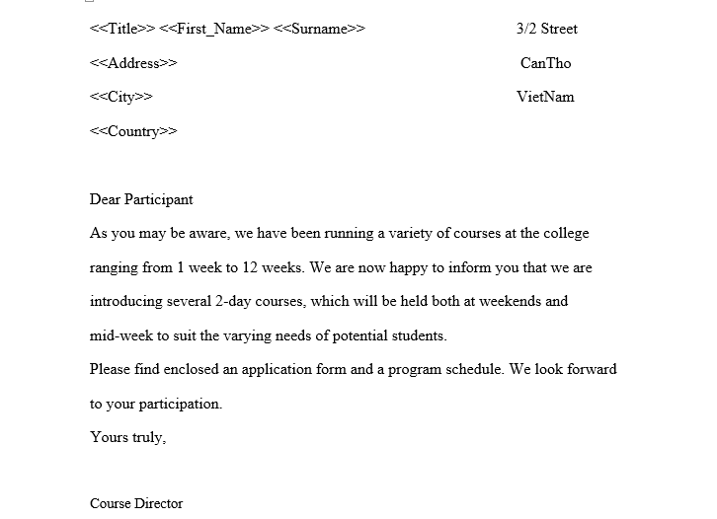

Xuất kết quả trộn thư
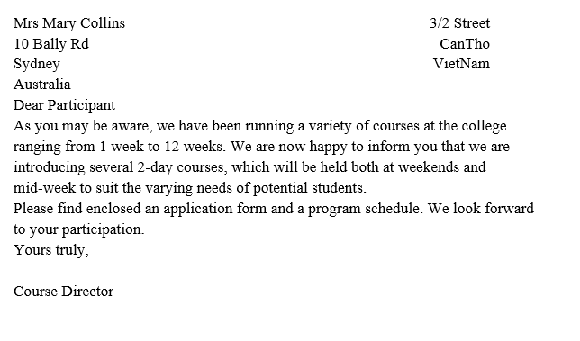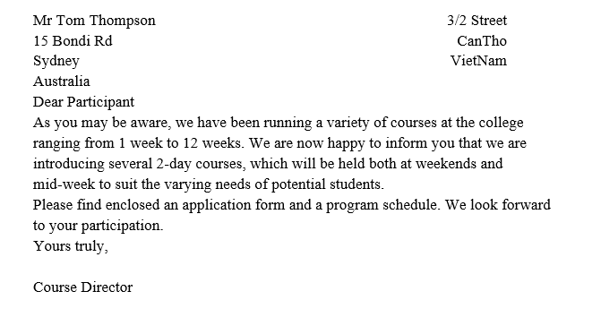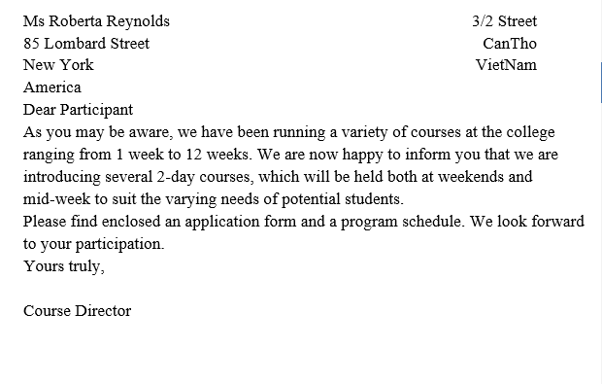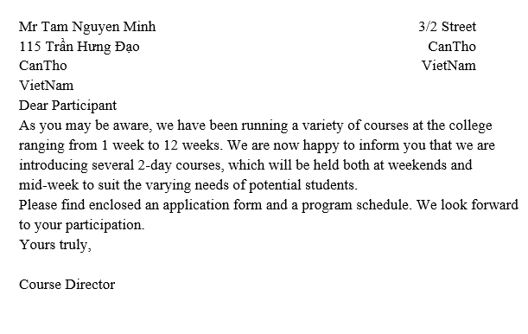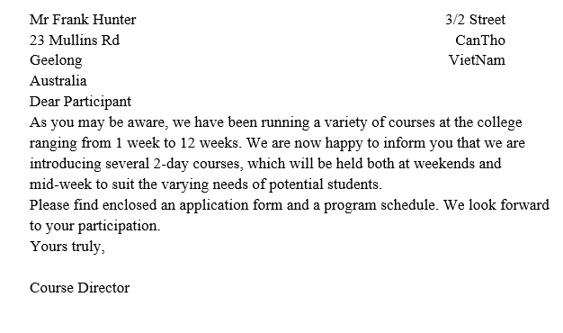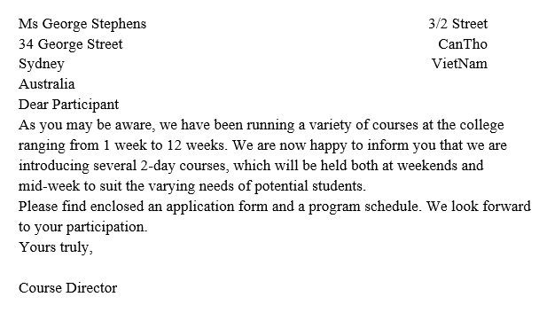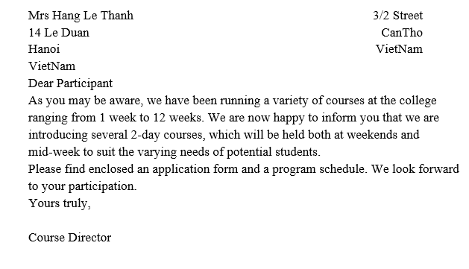

Bài thực hành số 2 - Tạo mục lục
https://docs.google.com/document/d/10nnoxTwzL_ILiX5vac7jGlsM0mfNMQuu/edit?usp=drive_link&ouid=107741084214375427531&rtpof=true&sd=true

Nhập nội dung theo mẫu

Tạo 2 section
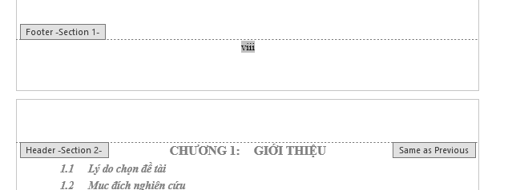

Tạo các style mới, chỉnh sửa các style Heading và Caption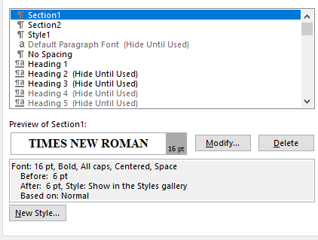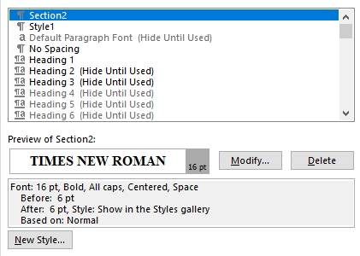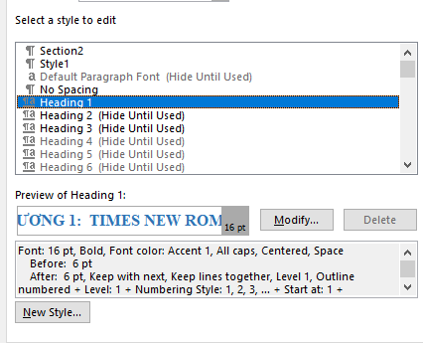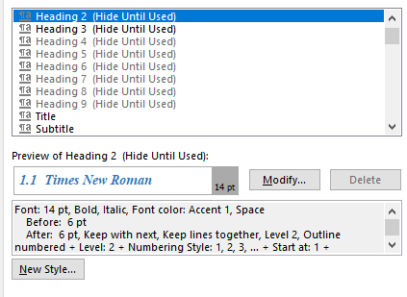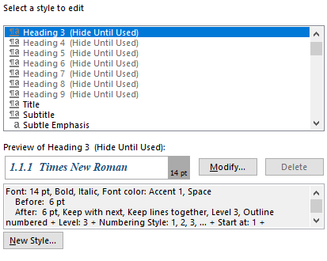

Tạo liên kết style với kiểu đánh số outline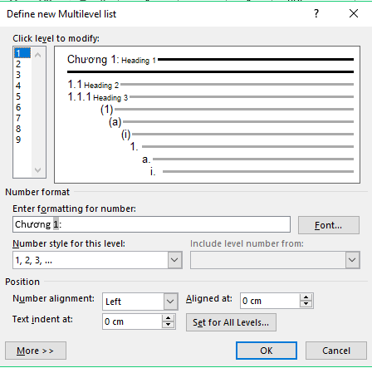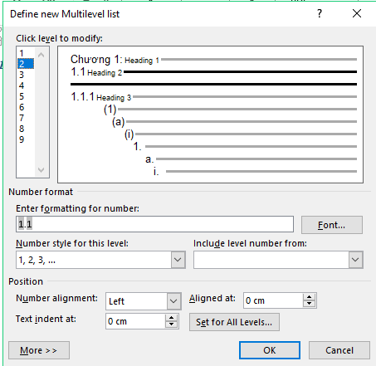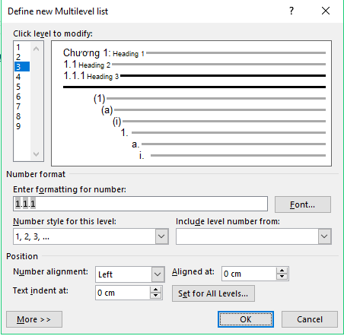

Tạo nhãn mới cho Caption
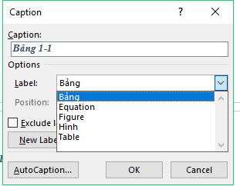

Tạo các nguồn cho các trích dẫn
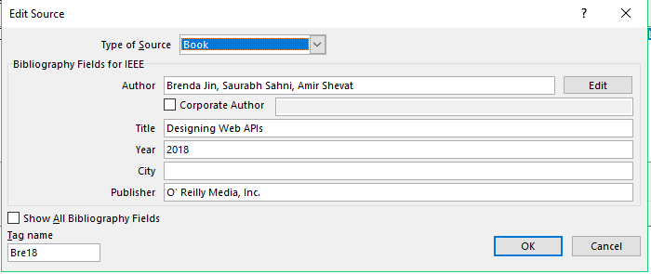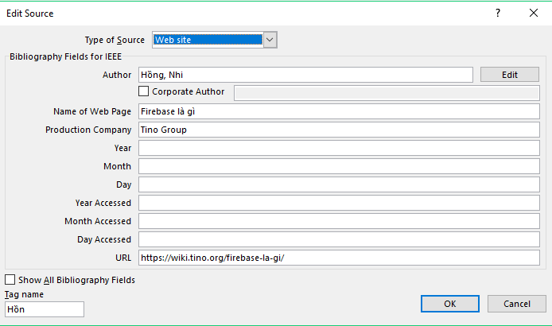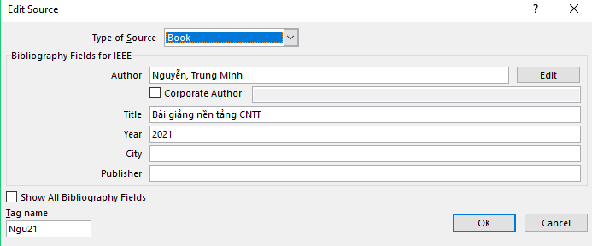

Định dạng Style
- Sử dụng style Section1: cho các mục Lời cám ơn, Mục lục, ... Tóm tắt (tiếng Anh)
từ trang 1 đến trang 8 và định dạng lại số trang từ trang 1 đến trang 8 thành số La
Mã từ i đến viii.
- Sử dụng style Section2: cho tài liệu tham khảo, phụ lục (Trang 13, 14) và đặt lại số
trang (trang 9 đến 14 thành trang 1 đến 6).
- Sử dụng style Heading 1 cho các tiêu đề chương (chương 1, chương 2, ...); style
Heading 2 cho những mục lớn (1.1, 1.2, ...) và style Heading 3 cho những tiểu mục
(1.1.1, 1.1.2, ...).
- Sử dụng lệnh Insert Caption trong thẻ References chèn nhãn Bảng thay thế cho các
phần {Điền nhãn caption Bảng vào sau} và chèn nhãn Hình thay thế cho các phần {Điền
nhãn caption Hình vào sau}.
- Sử dụng lệnh Insert Citation trong thẻ References chèn trích dẫn với nguồn
tác giả Nguyễn Minh Trung thay thế cho phần {Điền trích dẫn vào sau, Trung}.
Tương tự chèn trích dẫn với nguồn tác giả Hồng Nhi thay thế cho phần {Điền
trích dẫn vào sau, H.Nhi}, {Điền trích dẫn vào sau, Jin}.

Tạo mục lục, danh mục hình, danh mục bảng và tài liệu tham khảo
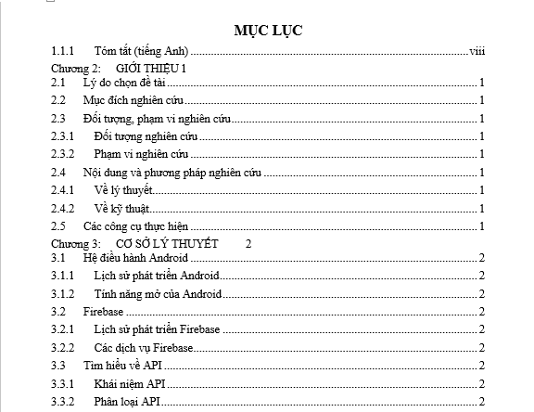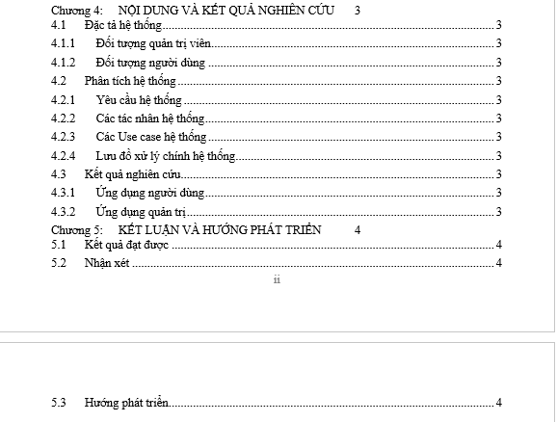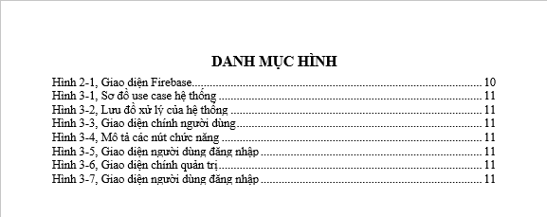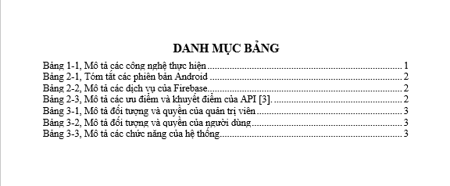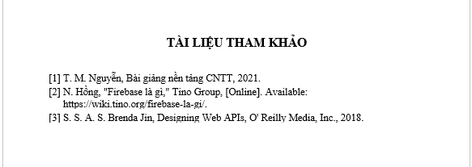

Bài thực hành số 3 - Google Docs
https://docs.google.com/document/d/1djftf42ABUQ1Ysd081ToriRqKTe4_74dnS5w2Qexw0A/edit?usp=sharing

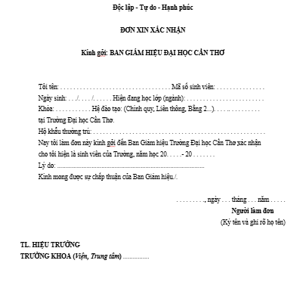
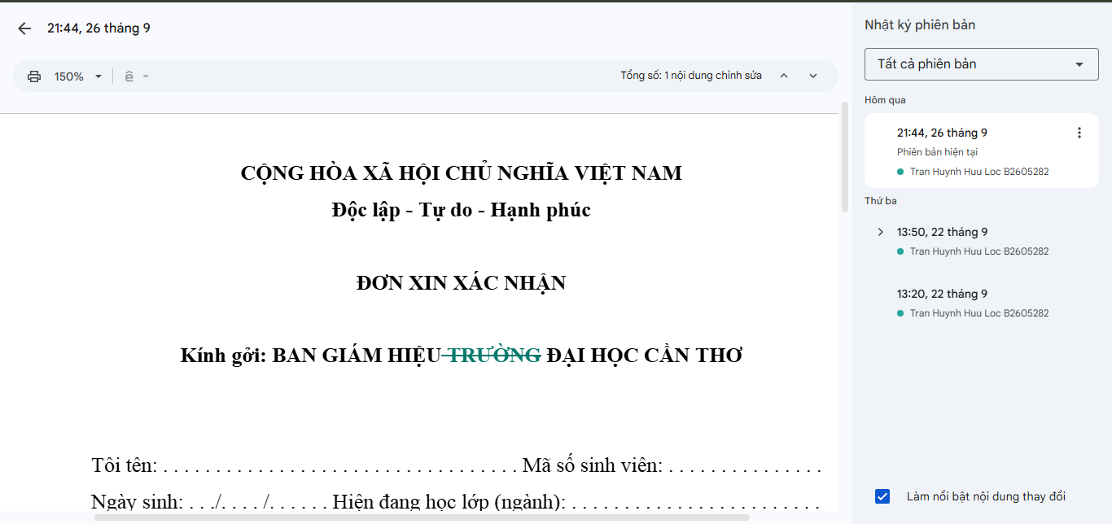
Tạo và định dạng văn bản

Chia sẽ quyền, kiểm tra History và Meeting
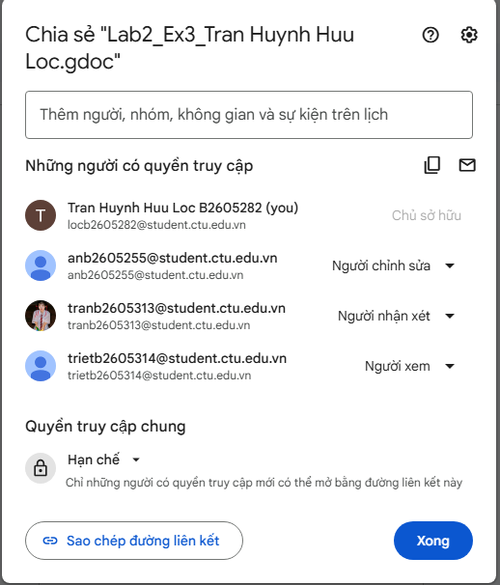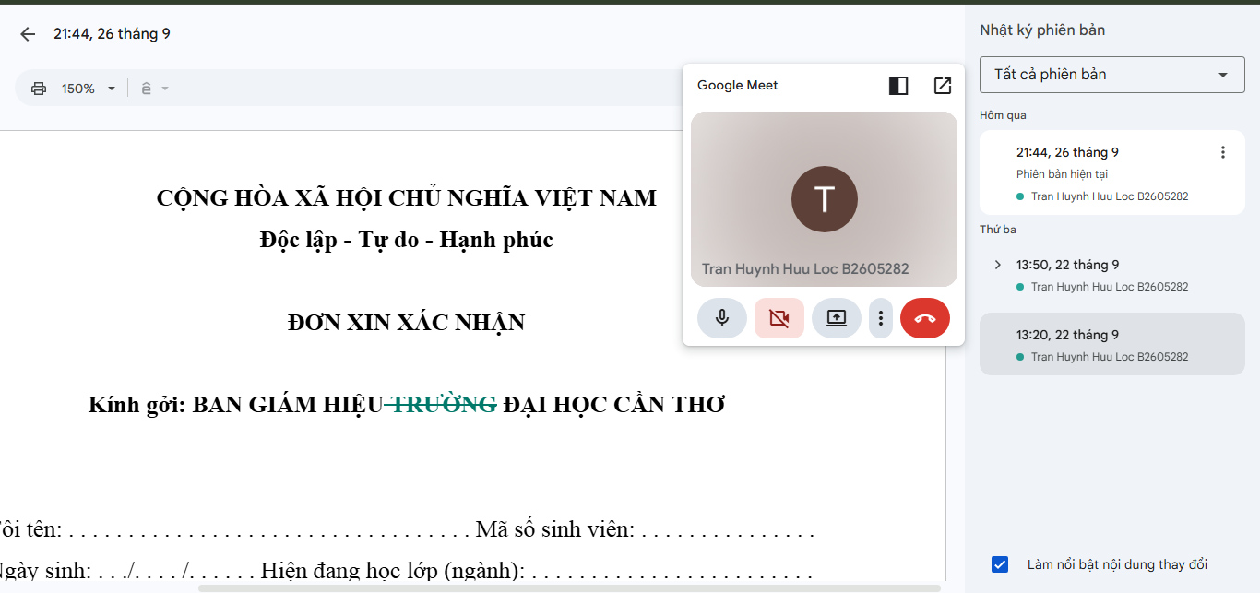

3

Bài thực hành số 1
Kết quả các sheet sau khi hoàn thành
https://docs.google.com/spreadsheets/d/1XN880jTzgE8G5LOT1y-gCqRqv-01Xy8i/edit?usp=sharing&ouid=107741084214375427531&rtpof=true&sd=true
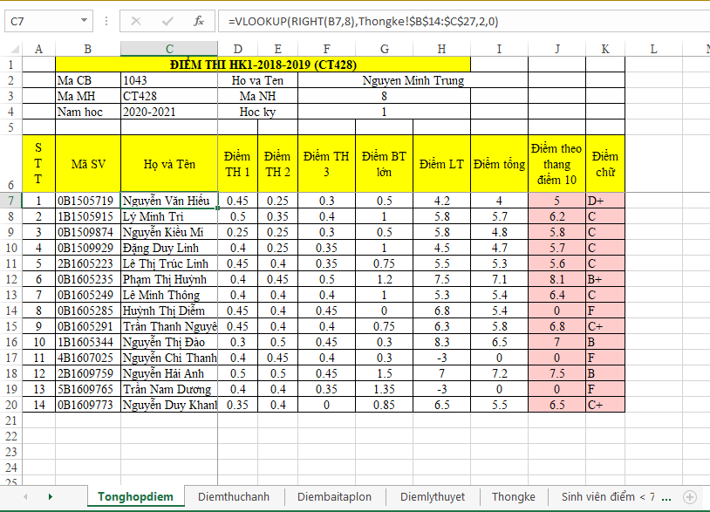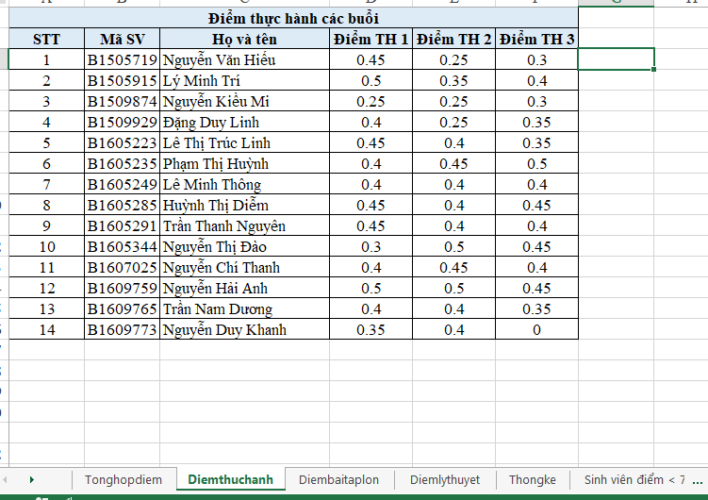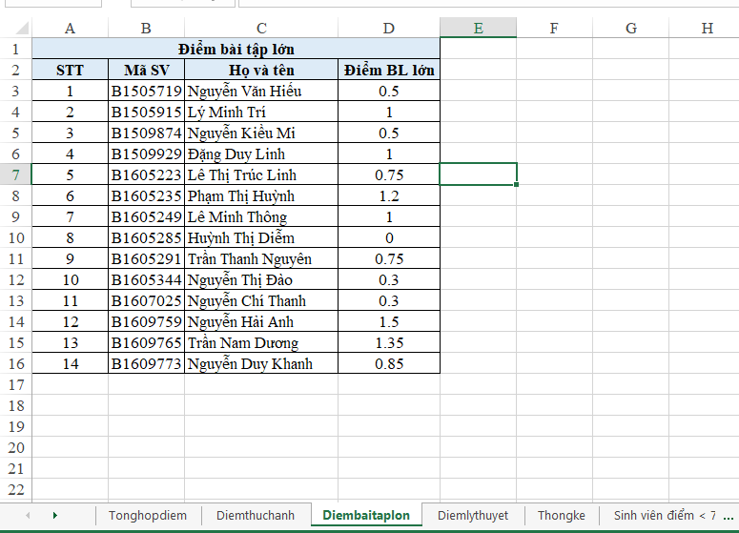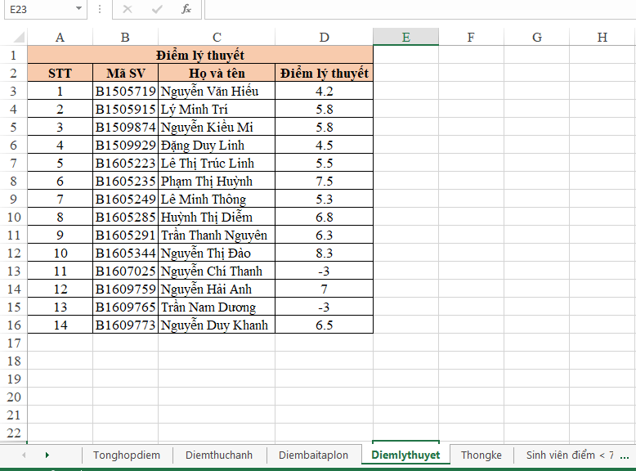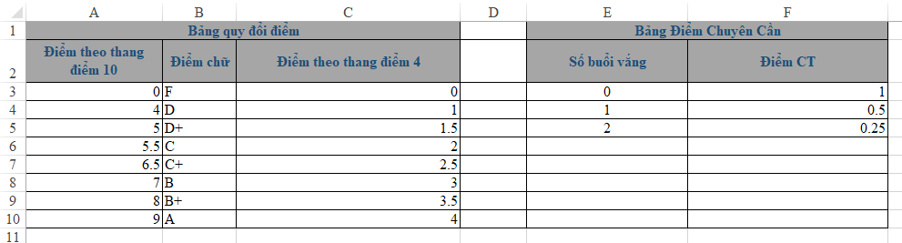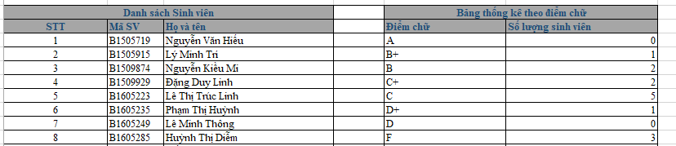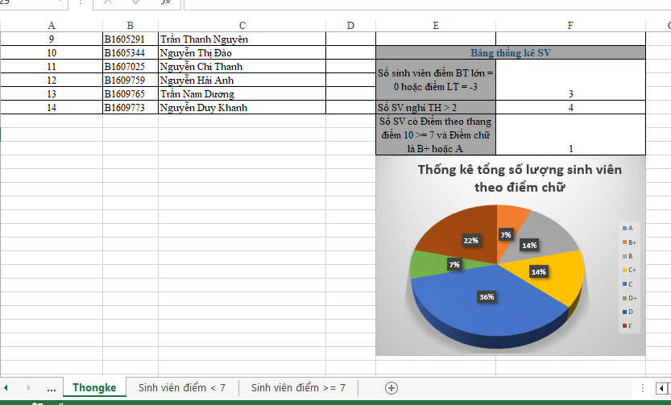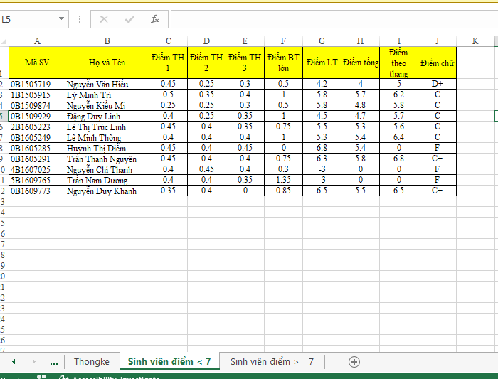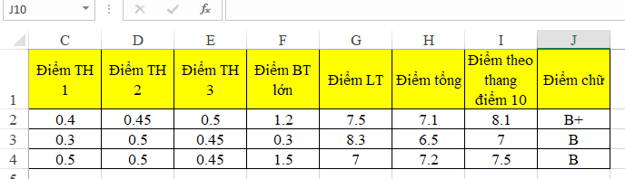

Bài thực hành số 2
Kết quả các sheet sau khi hoàn thành
https://docs.google.com/spreadsheets/d/1vsJnSOn3DbA4CJ_8AnnebU597QgMbVSfr43vo7OkMF8/edit?usp=sharing
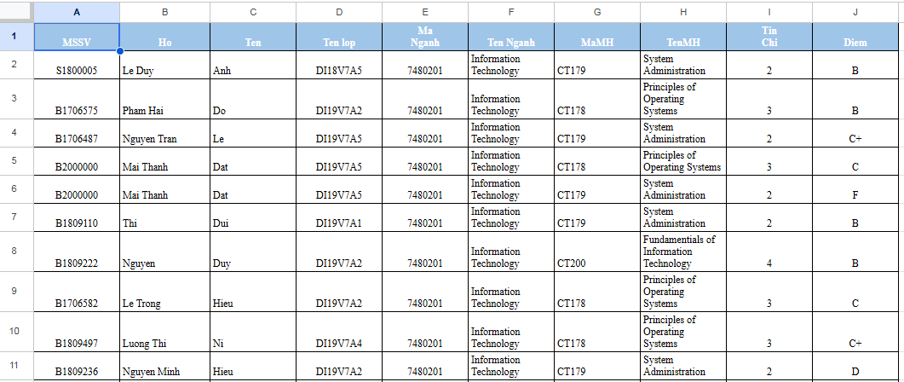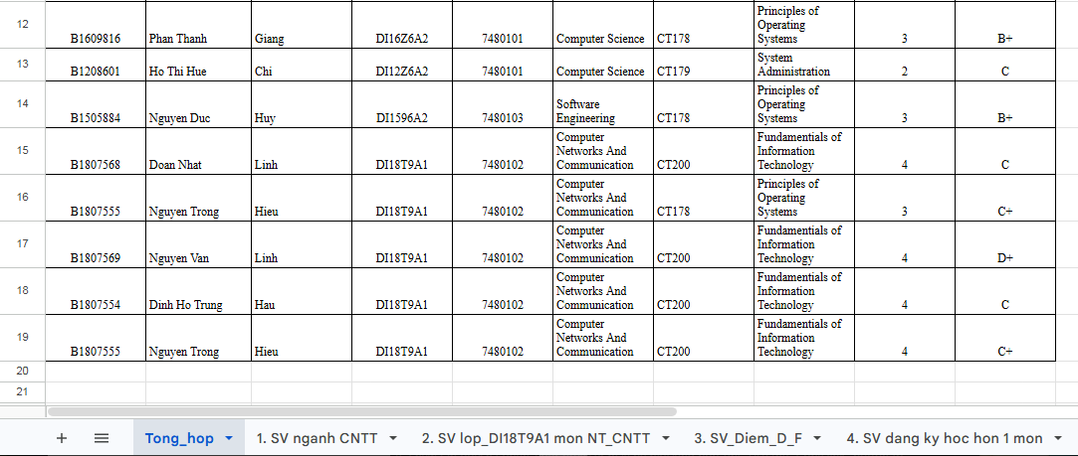
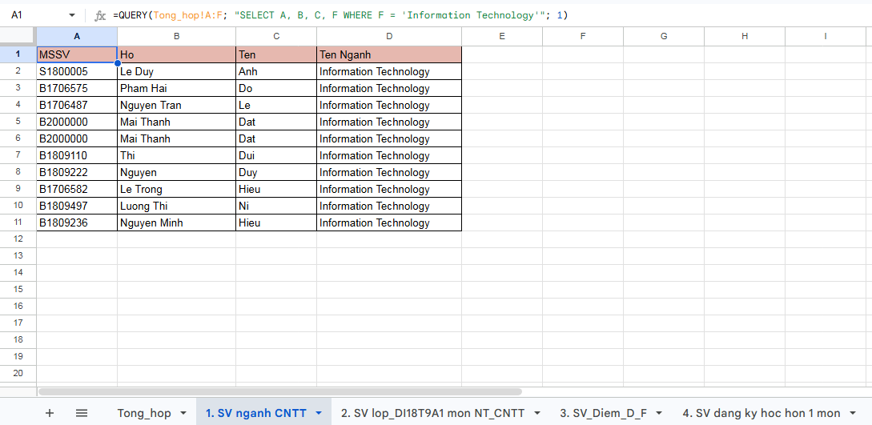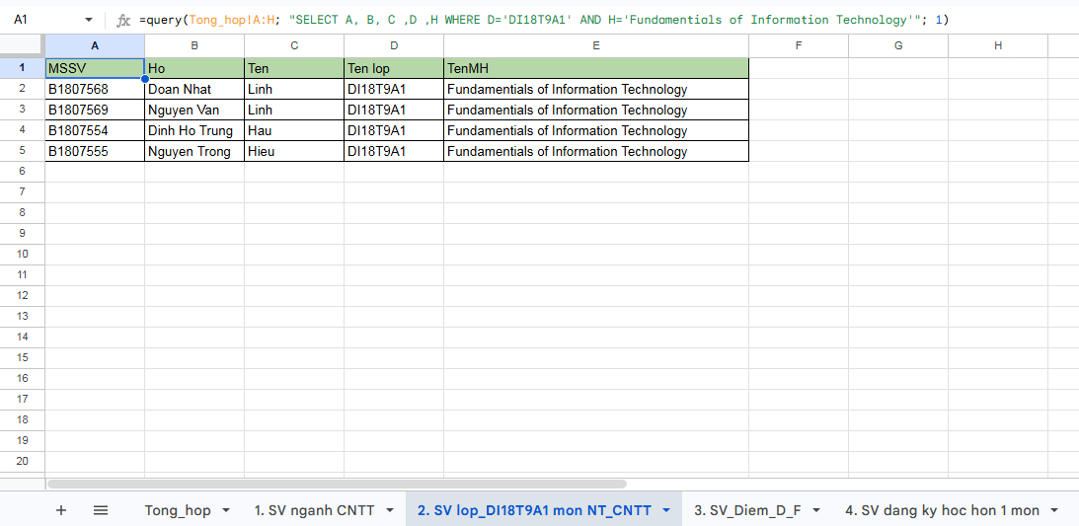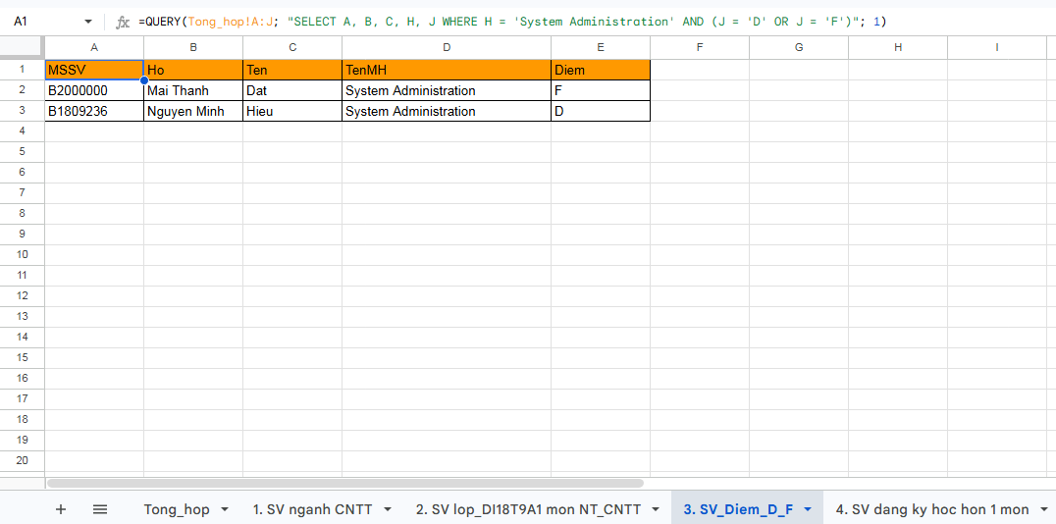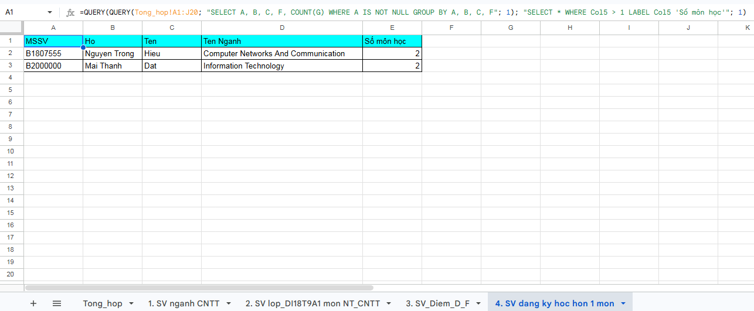

4

Bài thực hành số 1
https://docs.google.com/presentation/d/15XpKYpIMGCGcnRbWOZU8yzecLrW4zqSE/edit?usp=sharing&ouid=107741084214375427531&rtpof=true&sd=true

Định dạng slide master
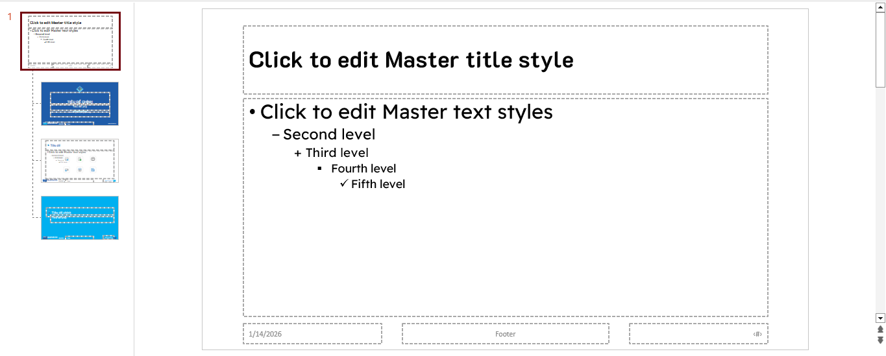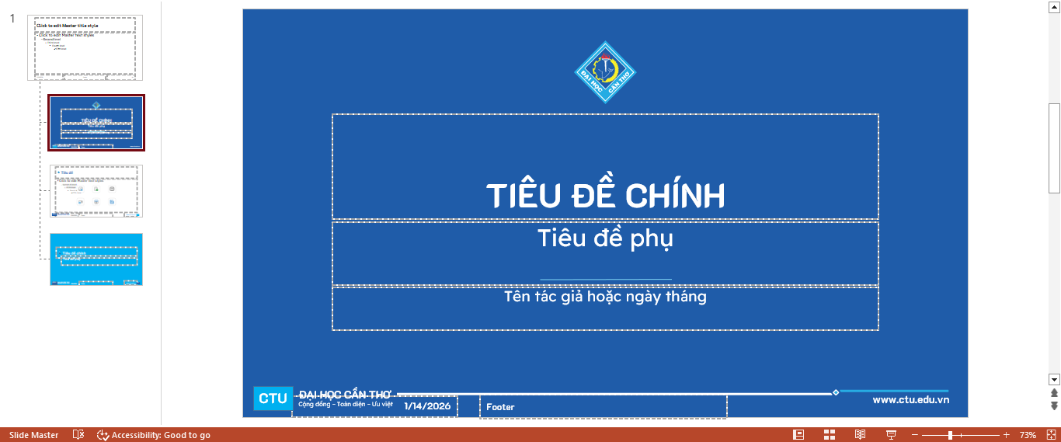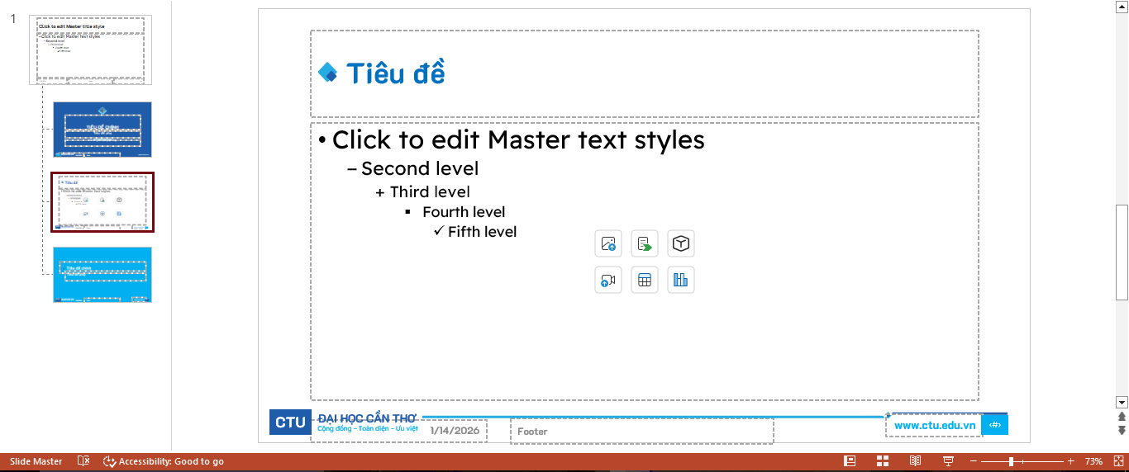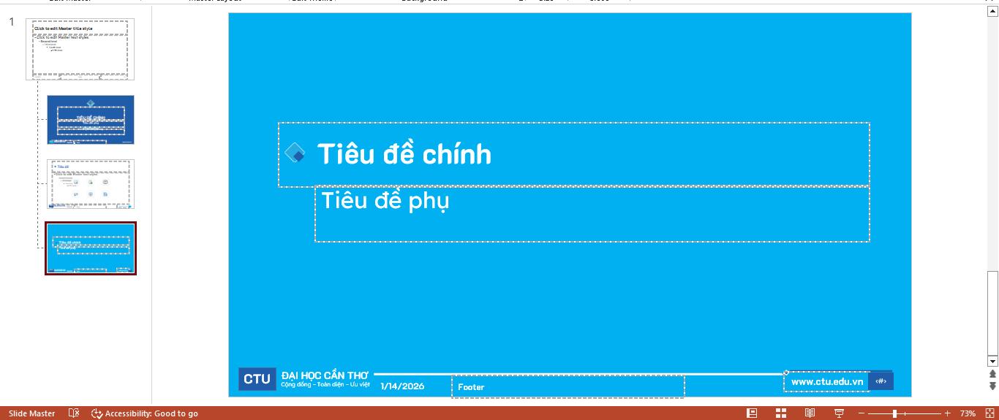

Tạo các slide
Các slide sau khi hoàn thành
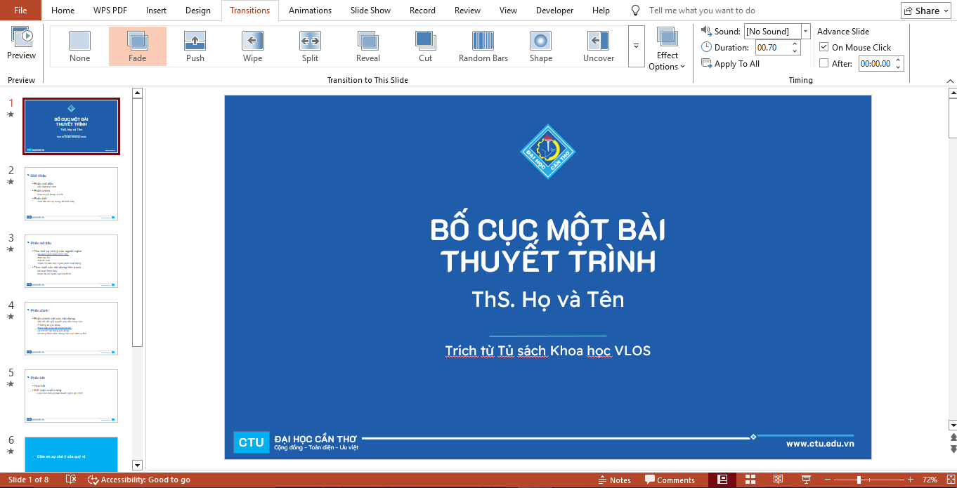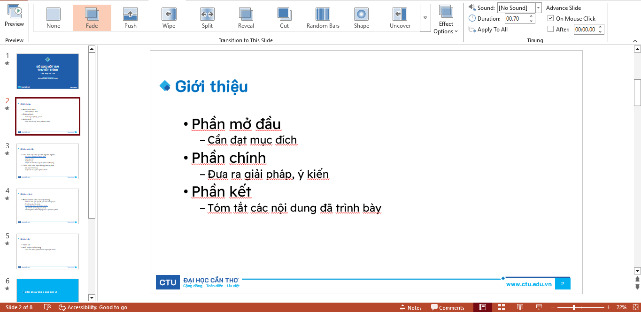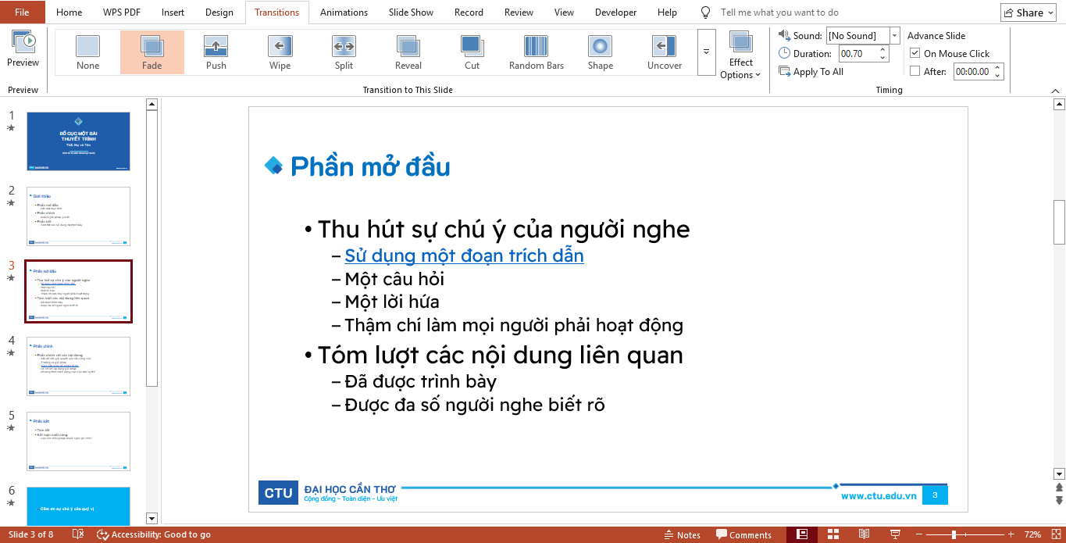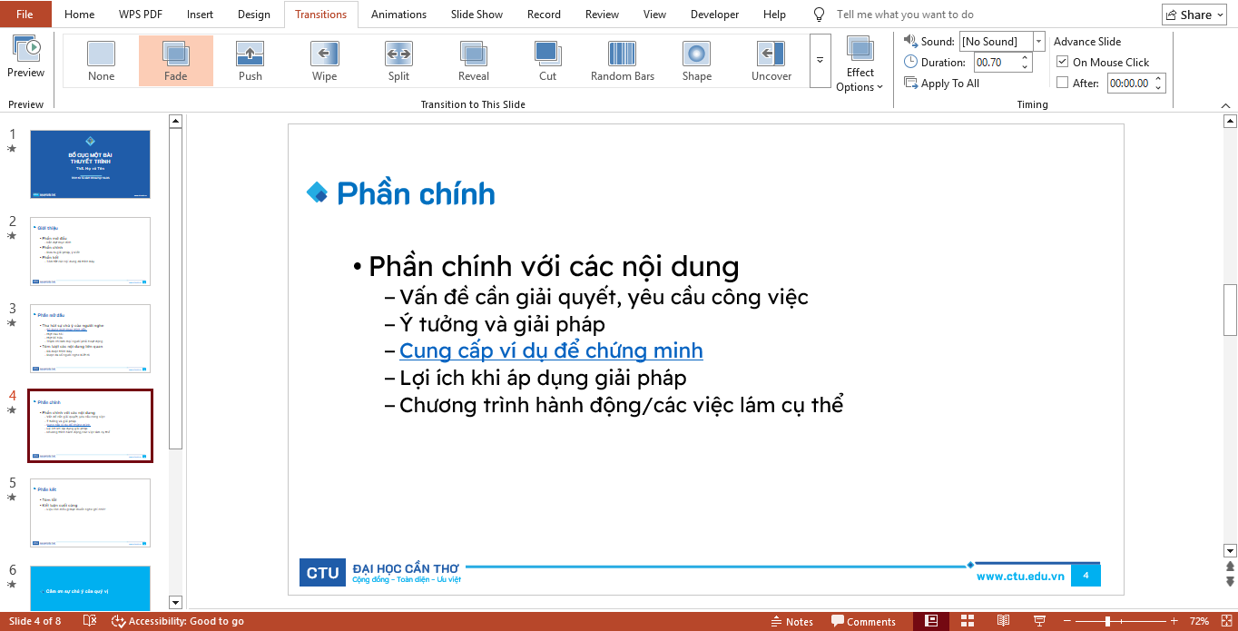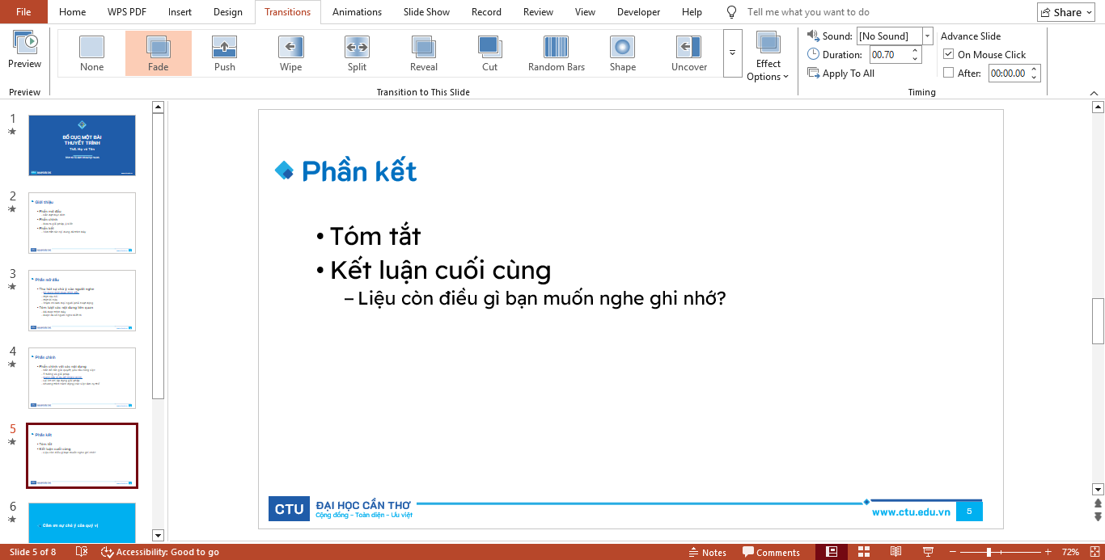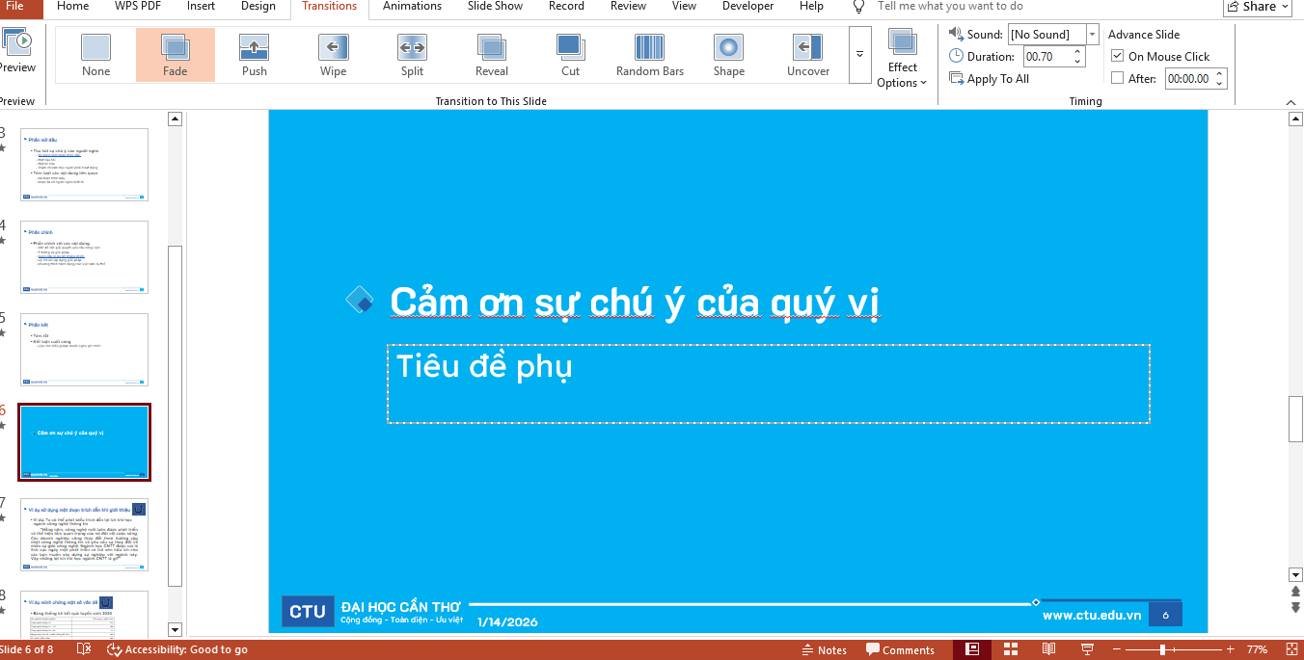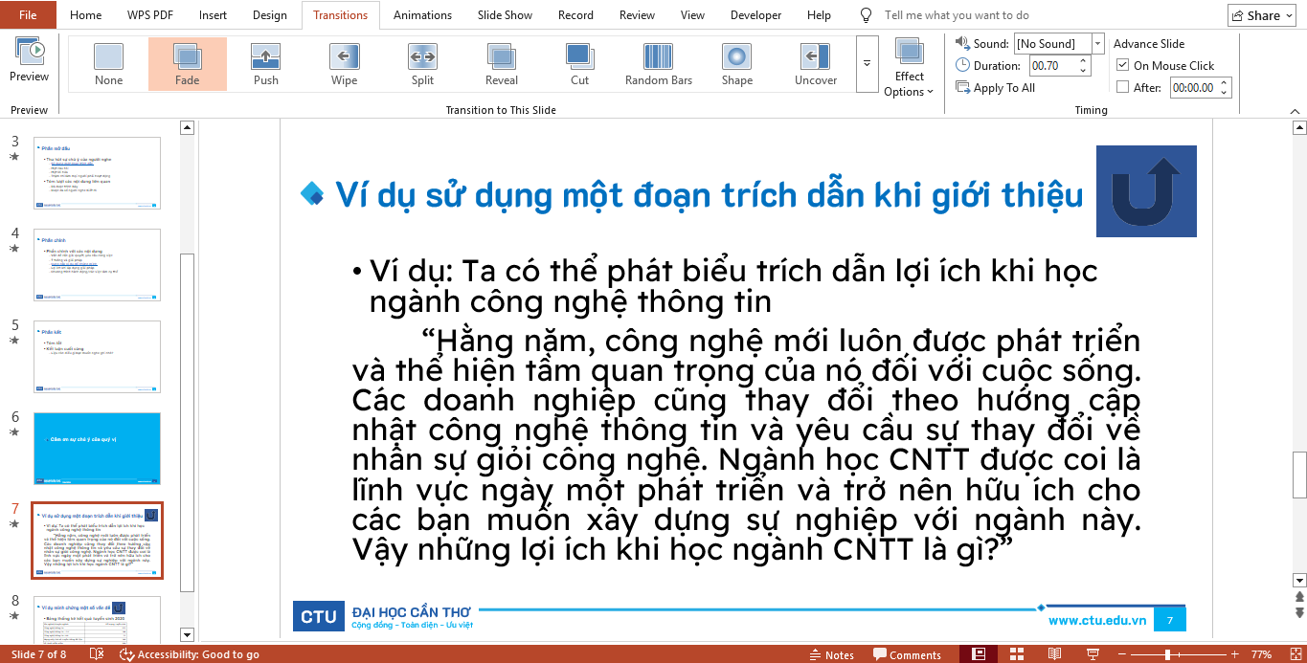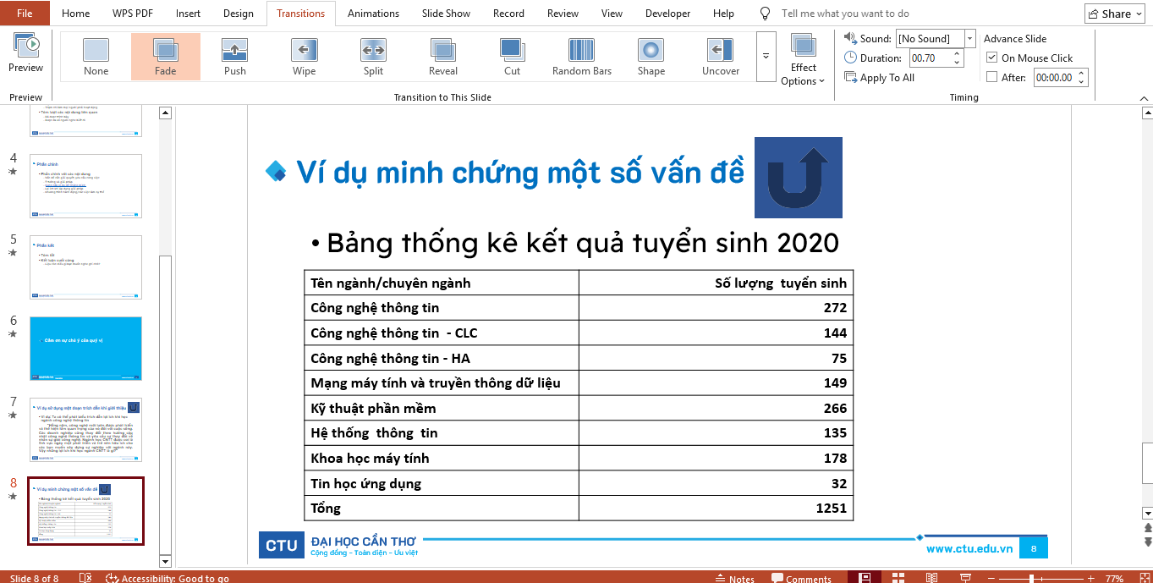

Bài thực hành số 2
https://docs.google.com/presentation/d/1RhQLA_mVX_U8CEhLozZHy3N2cSVRkhNn/edit?usp=sharing&ouid=107741084214375427531&rtpof=true&sd=true

Định dạng slide master
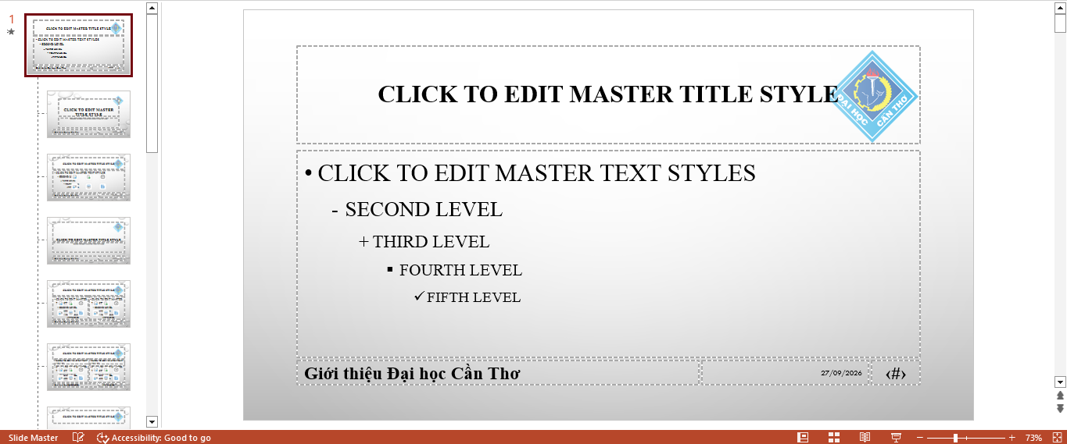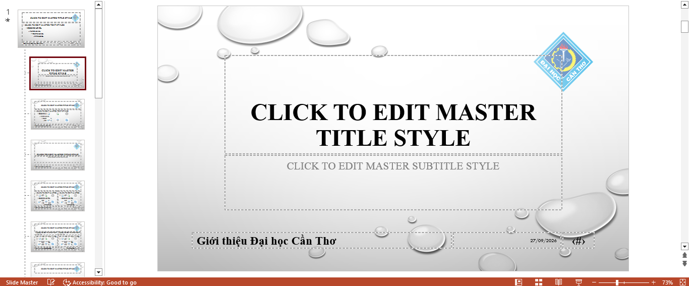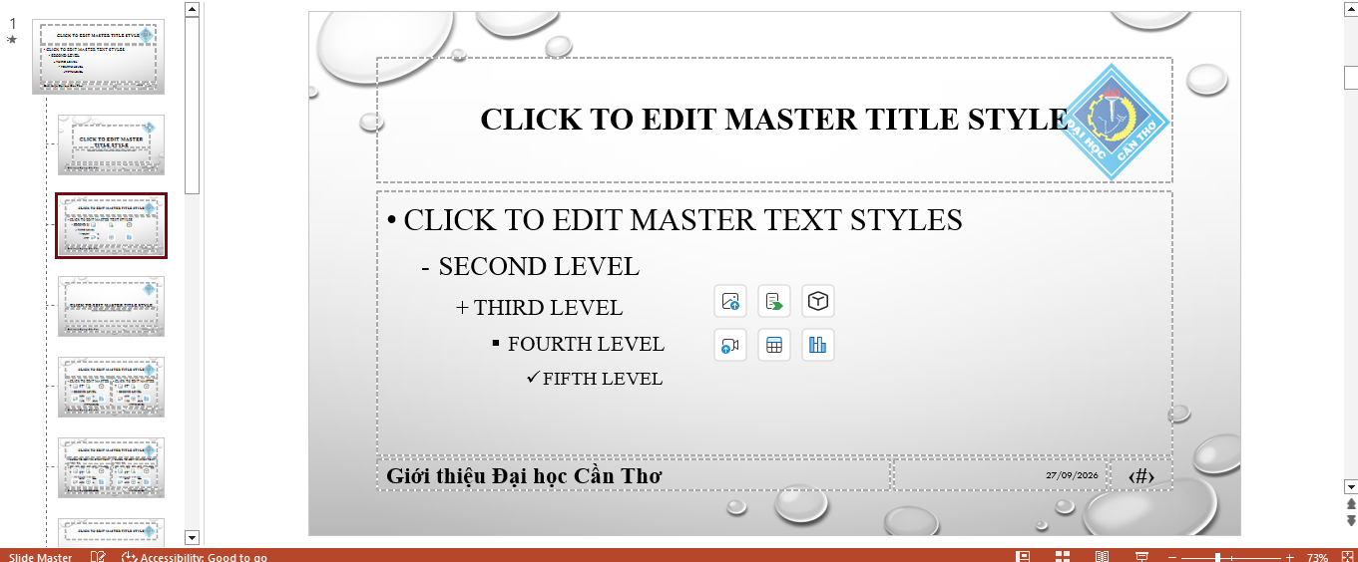

Tạo các slide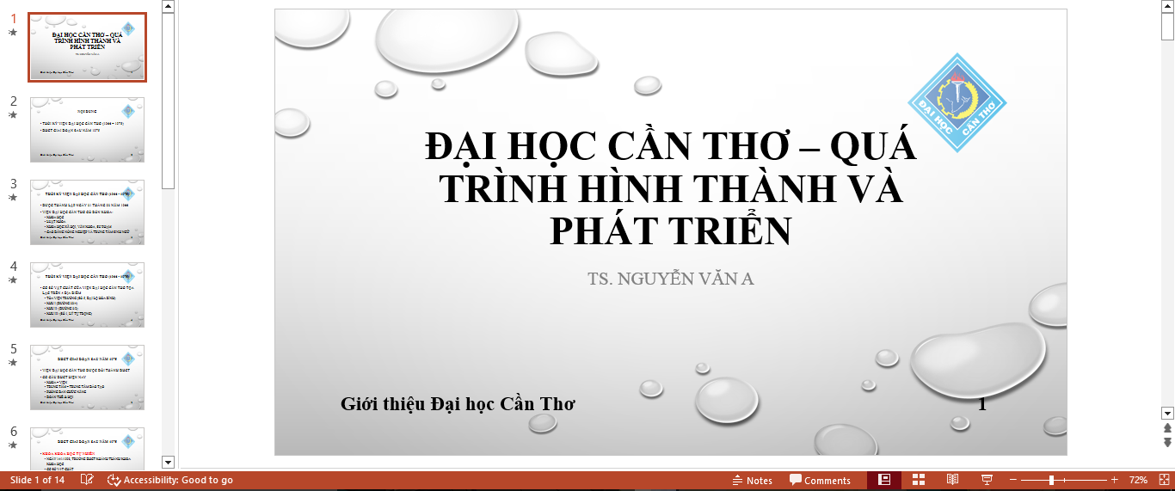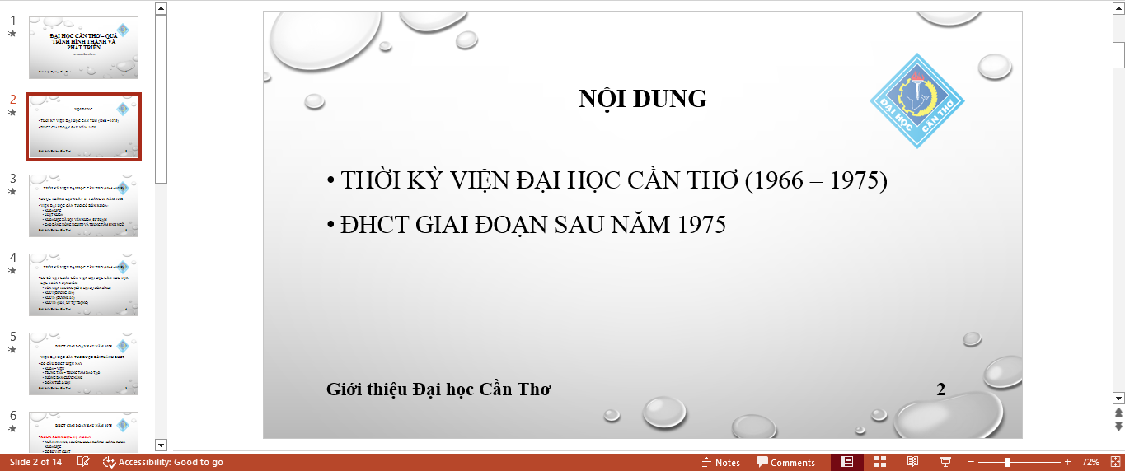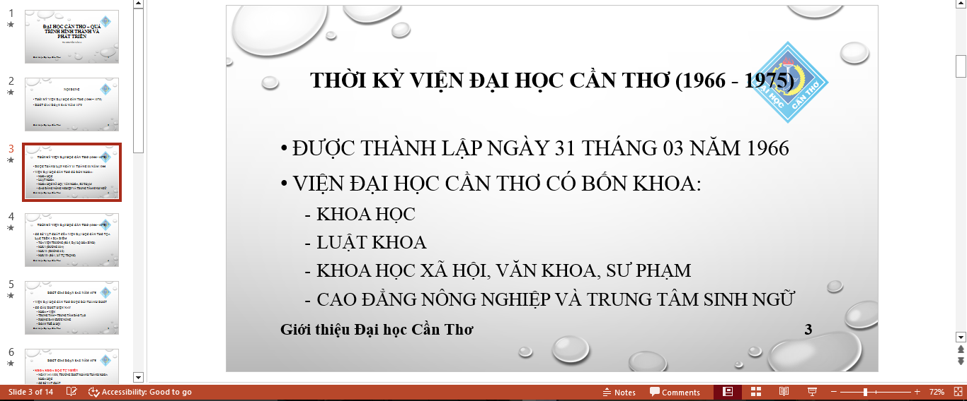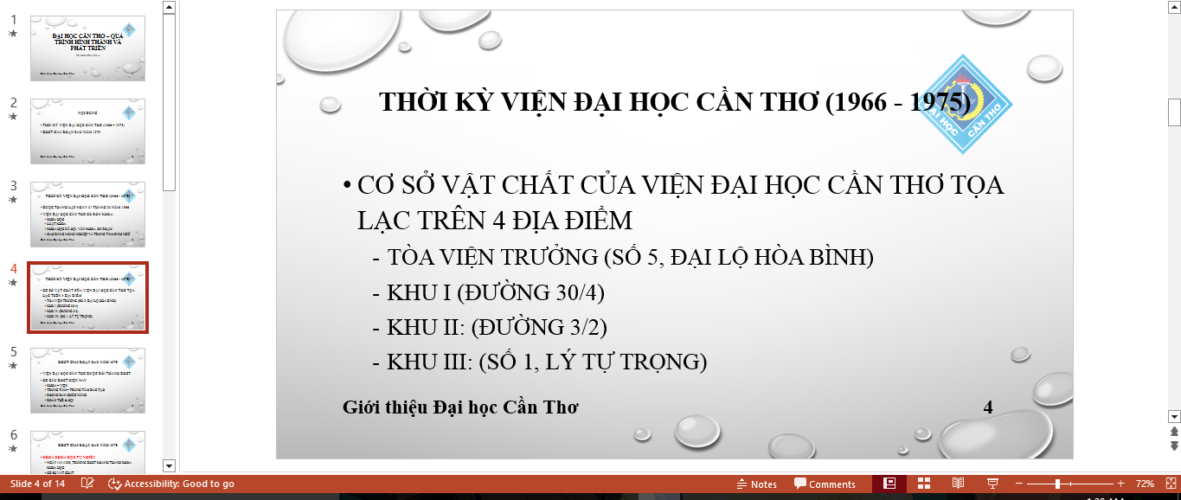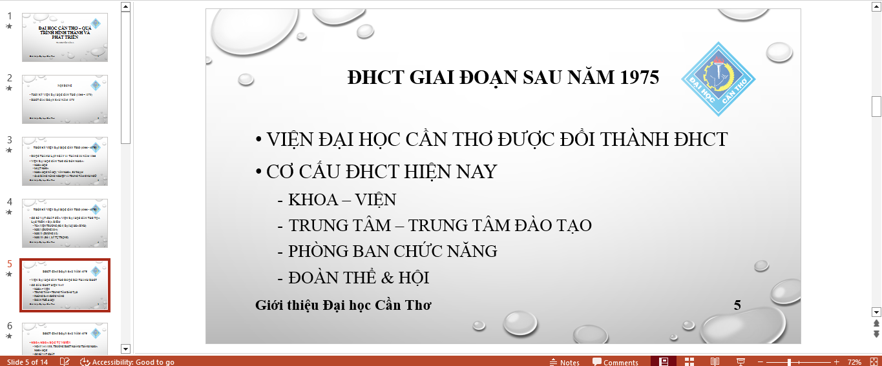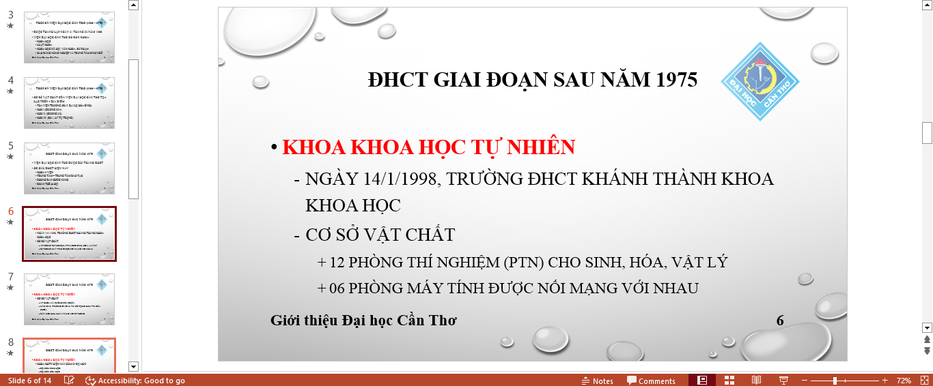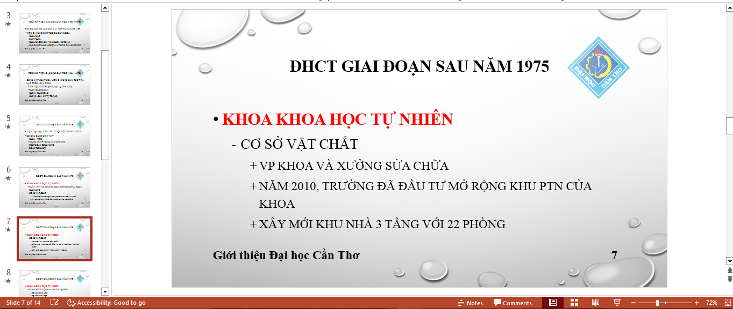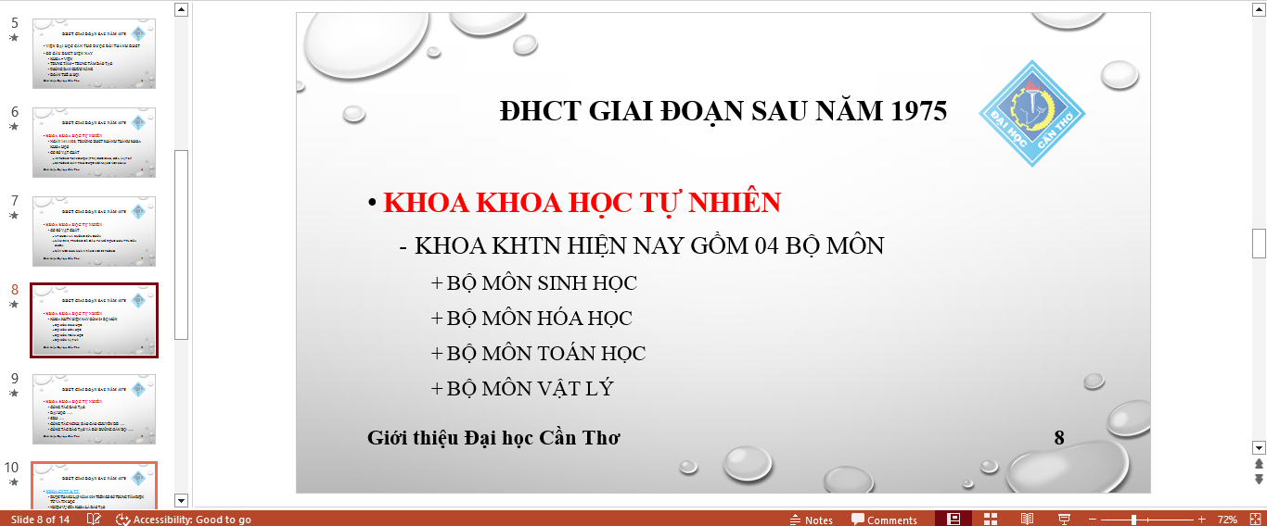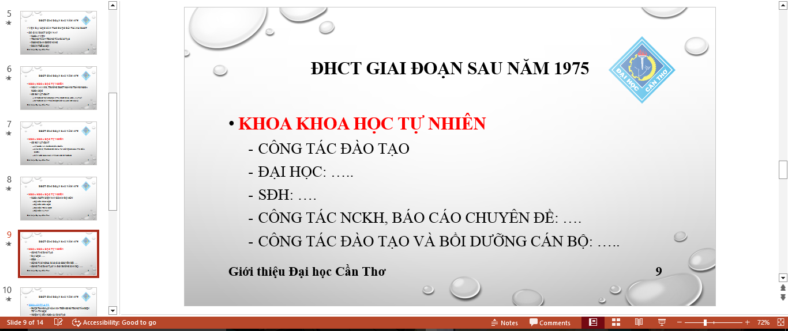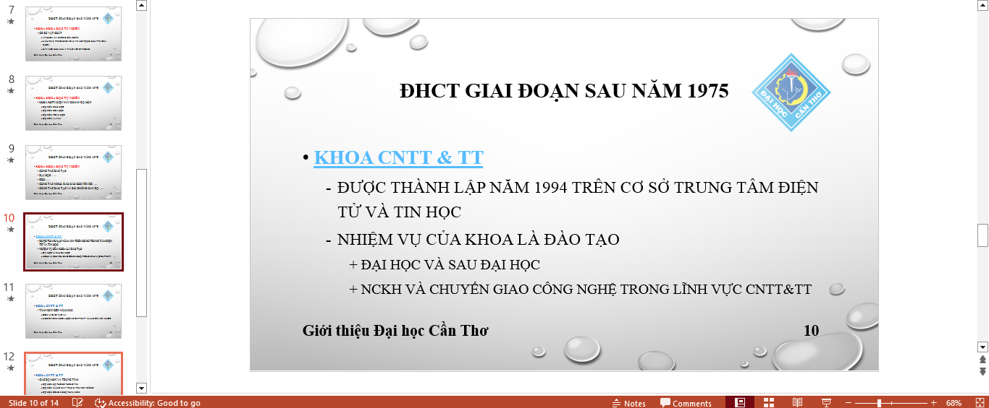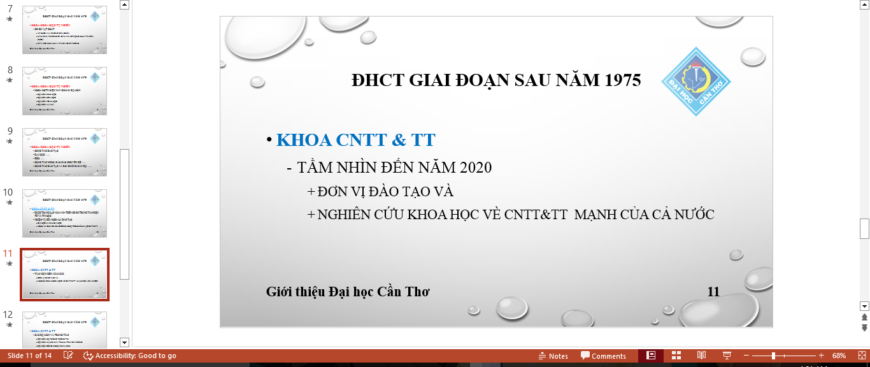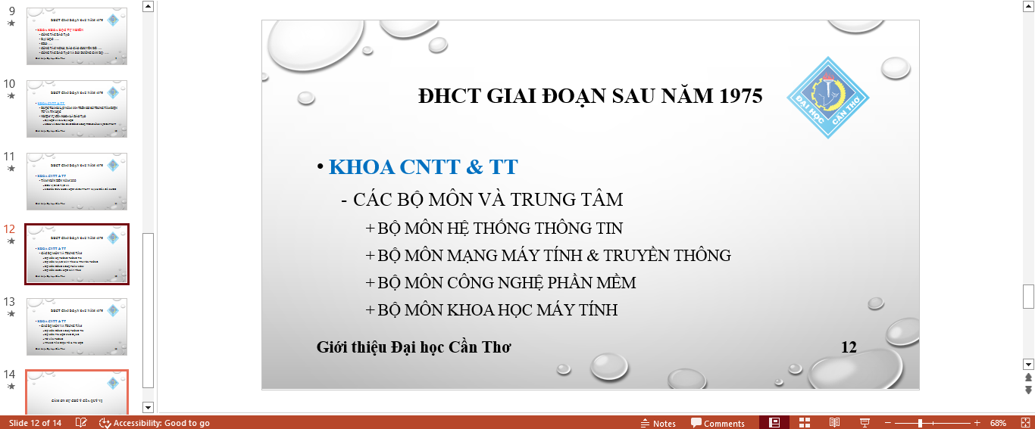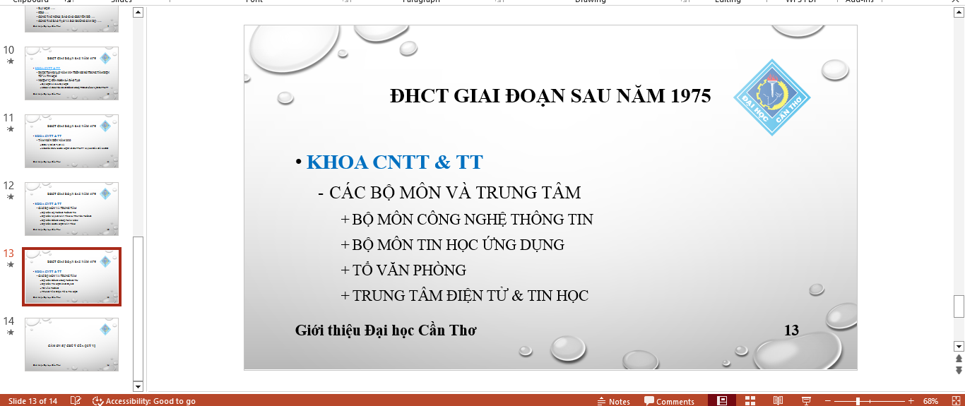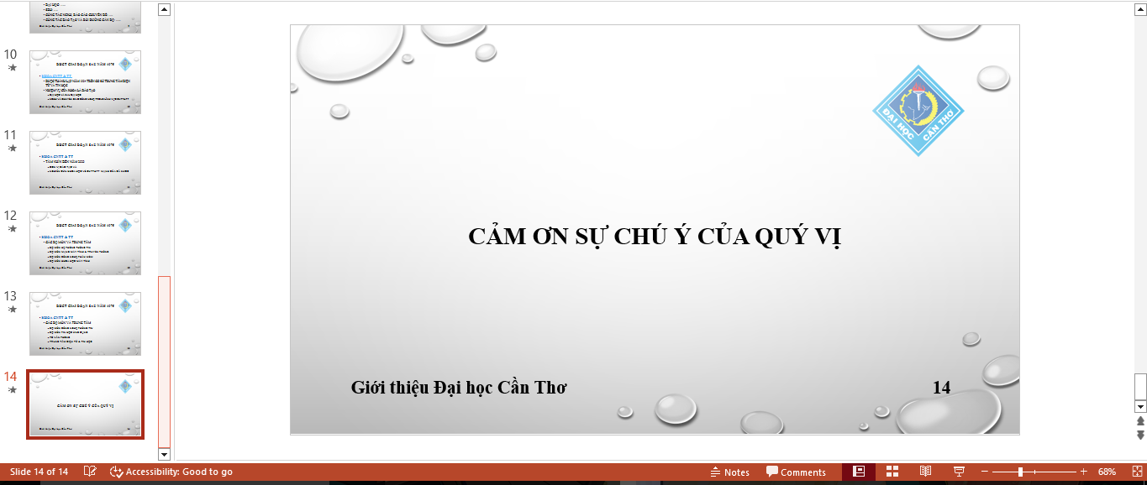

5
Link đến Github: https://github.com/TranHuynhHuuLoc/CT005_B2605282_Lab05

Tạo và chỉnh sửa nội dung văn bản số

Tạo tài liệu báo cáo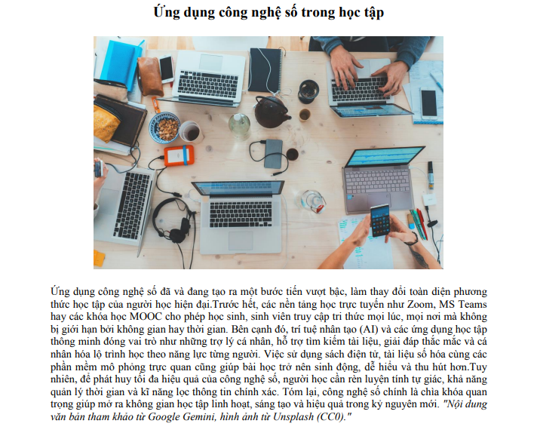

Hợp tác nhóm trên Google Docs
Tài liệu nhóm và ảnh chụp lịch sử chỉnh sửa
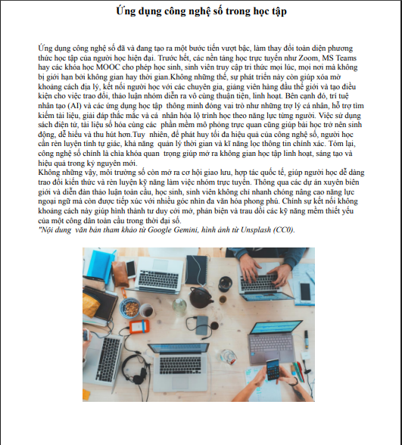
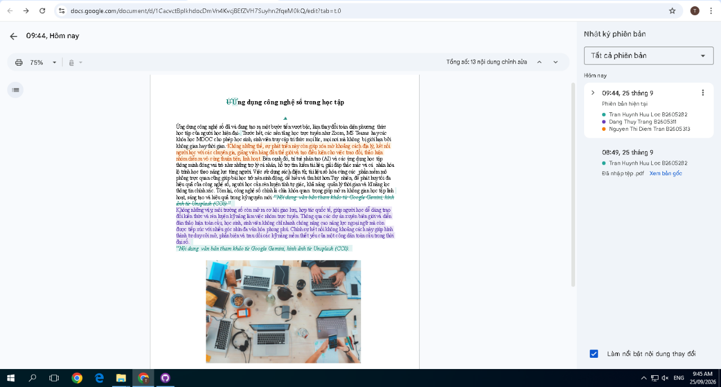

Tạo và chỉnh sửa nội dung đa phương tiện

Tạo infographic bằng Canva AI
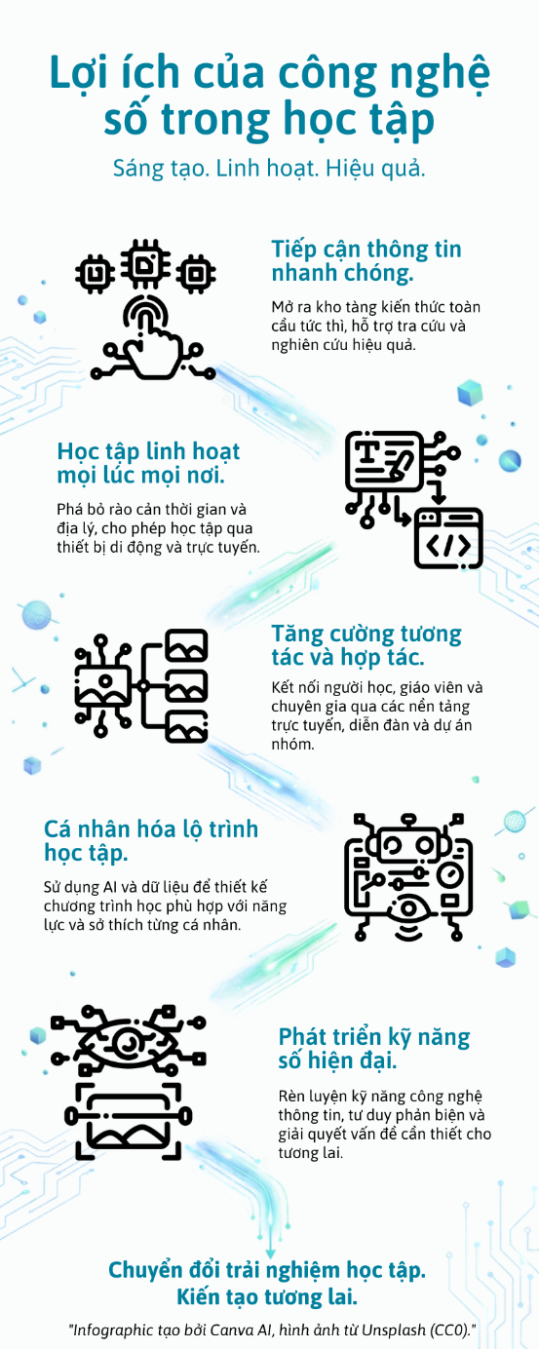

Tạo video ngắn
Link đến video: https://youtu.be/5_J8V-kYRag?si=4VRUeI08GK-vFhO7

Tạo và quản lý mã nguồn

Tạo và quản lý mã nguồn
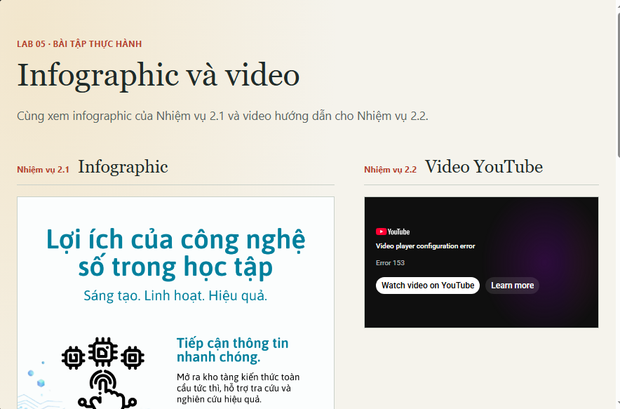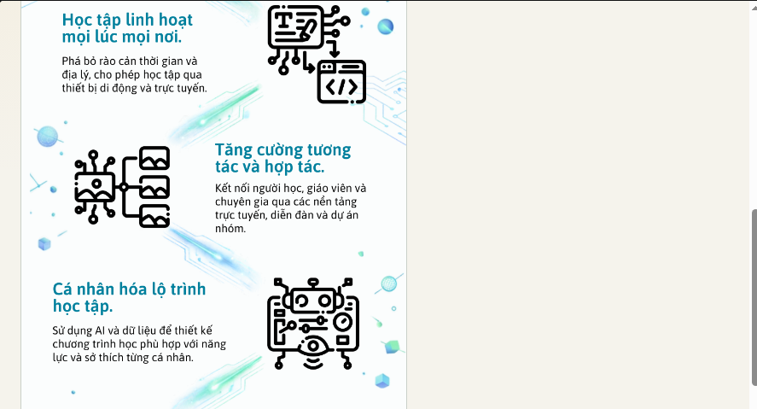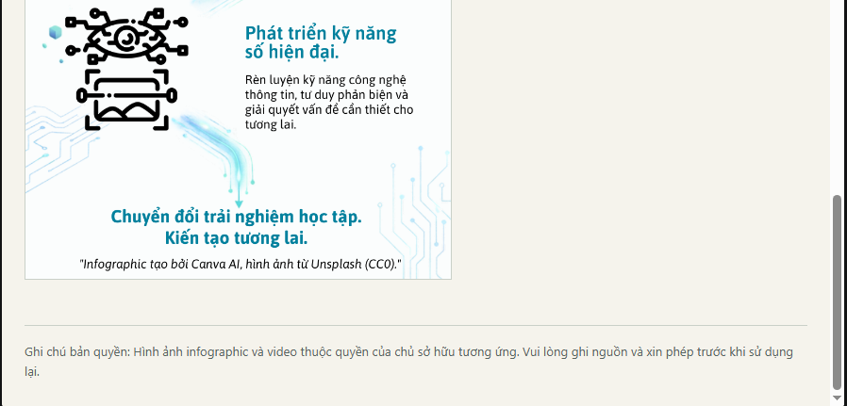

Quản lí phiên bản
